"Чьи покупки?"
Цель: закрепление обобщающих понятий, развитие словаря.
Для этой игры понадобятся игрушечный заяц и мишка, пакет, фрукты и овощи. Можно использовать картинки с изображением овощей и фруктов или муляжи. Предложите ребёнку послушать, что случилось с зайчиком и мишкой в одной истории.
"Зайчик и мишка пошли в магазин. Зайчик купил фрукты, а мишка - овощи. Продавец сложил их покупки в один пакет, и зайчик с мишкой теперь никак не могут разобраться, кто из них что купил". Поможем зайчику и мишке? Ребёнок по очереди достаёт из пакета все предметы и объясняет, чья это покупка. В концы игры подводим итог: "Что же купил зайчик? Какие фрукты он купил? Что купил мишка? Какие овощи он купил?"
В этой игре покупки могут быть самые разные: обувь и одежда, посуда и продукты питания, головные уборы и игрушки, инструменты и электробытовые приборы.
"Подбери словечко"
Цель: расширение словарного запаса, развитие умения согласовывать прилагательное с существительным.
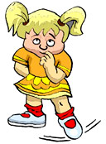
В эту игру можно играть с мячом, перекидывая, его друг другу.
Про что можно сказать "свежий"… (воздух, огурец, хлеб, ветер); "старый"… (дом, пень, человек, ботинок);
"свежая"… (булочка, новость, газета, скатерть);
"старая"…(мебель, сказка, книга, бабушка);
"свежее"… (молоко, мясо, варенье);
"старое"…(кресло, сиденье, окно).

"Скажи наоборот"
Цель: расширение словаря антонимов.
У этой игры есть два варианта. Первый вариант легче, так как ребёнок в своих ответах опирается не только на речь взрослого, но и на картинный материал. Второй сложнее, так как опора происходит только на речь взрослого.
- С опорой на картинки:
Дедушка старый, а внук …
Дерево высокое, а куст …
Море глубокое, а ручеёк …
Дорога широкая, а тропинка …
Перо легкое, а гиря …
Летом нужна летняя одежда, а зимой …
- Без опоры на картинки.
Пирожное сладкое, а лекарство …
Ночью темно, а днем …
У волка хвост длинный, а у зайца …
Хлеб мягкий, а сухарь …
Чай горячий, а лед …
Летом жарко, а зимой …

"День рождения Мишутки"
Цель: развитие умения правильно согласовывать существительные в дательном падеже. Для этой игры нам понадобятся картинки с изображением рыбы, моркови, грибов, зерна, травы, белки, лисы, зайца, ежа, курицы, коровы и медведя. Мишутка пригласил к себе на день рождения друзей. Гости ещё не пришли, но для них уже готово угощение. Попробуем угадать, кого же Мишутка ждёт в гости.
Пример:
Орехи белке. Мишутка ждёт белку.
Рыба … - Мишутка ждёт…
Морковь … - Мишутка ждёт…
Грибы … - Мишутка ждёт…
Зерно … - Мишутка ждёт…
Трава … - Мишутка ждёт…

"Найди детеныша"
Цель: формирование умения правильно согласовывать слова в предложении в родительном падеже, развитие словаря, закрепление обобщающих понятий "Дикие животные" и "Домашние животные".
В этой игре нам понадобятся картинки с изображением диких и домашних животных и их детёнышей. Детёныши потерялись, а мамы их ищут и никак не могут найти. Надо обязательно помочь мамам найти своих малышей.
Пример: Корова ищет…(телёнка). Вот телёнок.
Лошадь ищет…(жеребёнка).
Свинья ищет…(поросёнка).
Собака ищет…(щенка).
Кошка ищет…(котёнка).
Коза ищет…(козлёнка).
Овца ищет…(ягнёнка).
Лисица ищет…(лисёнка).
Зайчиха ищет…(зайчонка).
Волчица ищет…(волчонка).
Ежиха ищет…(ежонка).
Медведица ищет…(медвежонка).
Белка ищет…(бельчонка).
В конце игры можно спросить ребёнка, каких животных он поселил бы в лесу, а каких рядом с домом человека. Как называются животные, которые живут в лесу? (Дикие животные.) Как называются животные, живущие рядом с человеком? (Домашние животные.)
"Незнайкины ошибки"
Цель: развитие слухового внимания, умения согласовывать слова в предложении в винительном падеже.
Расскажите ребёнку историю о том, как Незнайка ходил в осенний лес. Ему там так понравилось, что он поделился своими впечатлениями со своими друзьями, но допустил в рассказе ошибки. Нужно помочь Незнайке исправить его ошибки.
В осеннем лесу.
Я ходил в осенний лес. Там я видел серый заяц, рыжая белка, колючий ёж. Заяц ел морковка. Белка шелушила еловая шишка. Ёж бежал по лесная тропинка. Хорошо в осенний лес!
МАДОУ «Детский сад № 22 «Планета детства»

Развиваем речь, играя

для детей от 5 до 6 лет

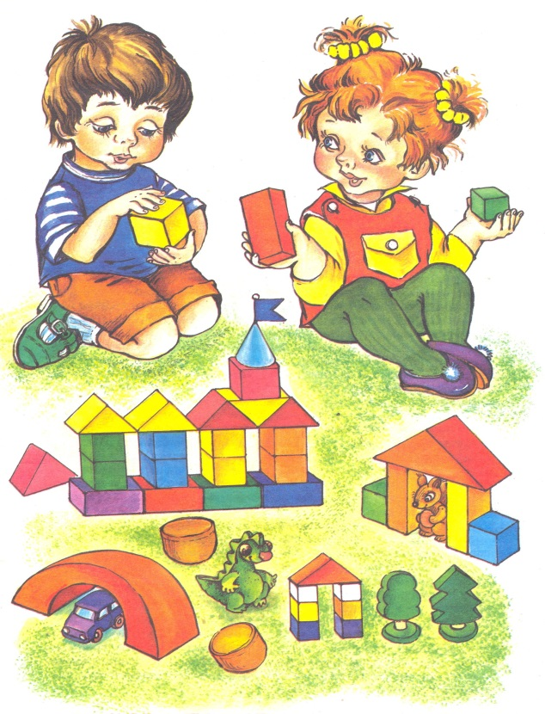

памятка для родителей

Подготовила:
учитель-логопед Франк Е.О.

